微山县两城镇人民政府2023年政府信息
公开工作年度报告
本报告由两城镇按照《中华人民共和国政府信息公开条例》（简称《条例》）和《中华人民共和国政府信息公开工作年度报告格式》（国办公开办函〔2021〕30号）要求编制。
本报告内容包括总体情况、主动公开政府信息情况、收到和处理政府信息公开申请情况、政府信息公开行政复议和行政诉讼情况、存在的主要问题及改进情况、其他需要报告的事项等六部分内容。本报告所列数据的统计期限自2023年1月1日起至2023年12月31日止。
本报告电子版可在微山县人民政府门户网站（http://www.weishan.gov.cn/）查阅或下载。如对本报告有疑问，请与微山县两城镇人民政府联系（地址：微山县两城镇人民政府驻地府前路1号，邮编：272199，电话:0537-8451001）。
一、总体情况
2023年，在县委、县政府的正确领导下，我镇高度重视并积极推进政府信息公开工作，认真贯彻落实好上级相关文件精神，确保政府信息全面、及时、准确公开，提高工作的透明度和公信力，为经济社会活动和人民群众生产、生活提供服务，取得较好成效。
（一）主动公开情况
2023年，两城镇主动公开政府信息数共计110条，其中工作动态59条、通知公告45条、图片新闻6条。
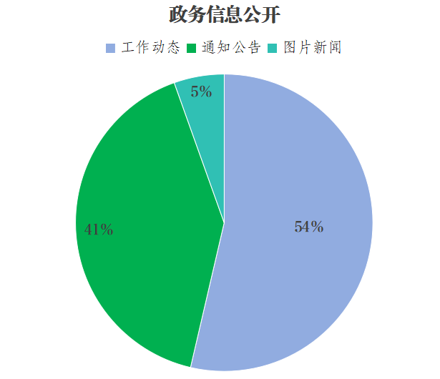
（二）依申请公开情况
2023年我镇未收到依申请公开件。
（三）政府信息管理情况
严格执行《条例》要求，对政务信息公开的范围、内容形式等方面做了进一步的完善，做好自检自查。坚持公开为常态、不公开为例外，所公开信息严格按照政府信息公开制度，充分确保政府信息公开的及时性、有效性和全面性，保障群众的知情权，提升群众的参与感。
（四）政府信息公开平台建设情况
充分发挥政府网站第一平台作用，积极推进政府网站建设，优化完善网站页面和栏目设置，及时更新单位工作动态、政策法规等内容，进一步完善政府信息公开审核，使政务公开内容更加及时、准确。
（五）监督保障情况
加强队伍建设，配齐配强专职人员负责政务公开工作，组织政务公开工作人员培训，强化业务能力，不断提高政务公开工作的质量和水平。强化考核力度，严格落实“即查即改、每日常态化检查”制度，优化政府门户网站日常管理及监督。
- 主动公开政府信息情况
第二十条第（一）项
信息内容 | 本年制发件数 | 本年废止件数 | 现行有效件数
规章 | 0 | 0 | 0
行政规范性文件 | 0 | 0 | 0
第二十条第（五）项
信息内容 | 本年处理决定数量
行政许可 | 0
第二十条第（六）项
信息内容 | 本年处理决定数量
行政处罚 | 0
行政强制 | 0
第二十条第（八）项
信息内容 | 本年收费金额（单位：万元）
行政事业性收费 | 0

- 收到和处理政府信息公开申请情况
（本列数据的勾稽关系为：第一项加第二项之和，  等于第三项加第四项之和） |  |  | 申请人情况
 |  |  | 自然人 | 法人或其他组织 |  |  |  |  | 总计
 |  |  | 自然人 | 商业企业 | 科研机构 | 社会公益组织 | 法律服务机构 | 其他 | 总计
一、本年新收政府信息公开申请数量 |  |  | 0 | 0 | 0 | 0 | 0 | 0 | 0
二、上年结转政府信息公开申请数量 |  |  | 0 | 0 | 0 | 0 | 0 | 0 | 0
三、本年度办理结果 | （一）予以公开 |  | 0 | 0 | 0 | 0 | 0 | 0 | 0
三、本年度办理结果 | （二）部分公开（区分处理的，只计这一情形，不计其他情形） |  | 0 | 0 | 0 | 0 | 0 | 0 | 0
三、本年度办理结果 | （三）不予公开 | 1.属于国家秘密 | 0 | 0 | 0 | 0 | 0 | 0 | 0
三、本年度办理结果 | （三）不予公开 | 2.其他法律行政法规禁止公开 | 0 | 0 | 0 | 0 | 0 | 0 | 0
三、本年度办理结果 | （三）不予公开 | 3.危及“三安全一稳定” | 0 | 0 | 0 | 0 | 0 | 0 | 0
三、本年度办理结果 | （三）不予公开 | 4.保护第三方合法权益 | 0 | 0 | 0 | 0 | 0 | 0 | 0
三、本年度办理结果 | （三）不予公开 | 5.属于三类内部事务信息 | 0 | 0 | 0 | 0 | 0 | 0 | 0
三、本年度办理结果 | （三）不予公开 | 6.属于四类过程性信息 | 0 | 0 | 0 | 0 | 0 | 0 | 0
三、本年度办理结果 | （三）不予公开 | 7.属于行政执法案卷 | 0 | 0 | 0 | 0 | 0 | 0 | 0
三、本年度办理结果 | （三）不予公开 | 8.属于行政查询事项 | 0 | 0 | 0 | 0 | 0 | 0 | 0
三、本年度办理结果 | （四）无法提供 | 1.本机关不掌握相关政府信息 | 0 | 0 | 0 | 0 | 0 | 0 | 0
三、本年度办理结果 | （四）无法提供 | 2.没有现成信息需要另行制作 | 0 | 0 | 0 | 0 | 0 | 0 | 0
三、本年度办理结果 | （四）无法提供 | 3.补正后申请内容仍不明确 | 0 | 0 | 0 | 0 | 0 | 0 | 0
三、本年度办理结果 | （五）不予处理 | 1.信访举报投诉类申请 | 0 | 0 | 0 | 0 | 0 | 0 | 0
三、本年度办理结果 | （五）不予处理 | 2.重复申请 | 0 | 0 | 0 | 0 | 0 | 0 | 0
三、本年度办理结果 | （五）不予处理 | 3.要求提供公开出版物 | 0 | 0 | 0 | 0 | 0 | 0 | 0
三、本年度办理结果 | （五）不予处理 | 4.无正当理由大量反复申请 | 0 | 0 | 0 | 0 | 0 | 0 | 0
三、本年度办理结果 | （五）不予处理 | 5.要求行政机关确认或重新  出具已获取信息 | 0 | 0 | 0 | 0 | 0 | 0 | 0
三、本年度办理结果 | （六）其他处理 | 1.申请人无正当理由逾期不补正、行政机关不再处理其政府信息公开申请 | 0 | 0 | 0 | 0 | 0 | 0 | 0
三、本年度办理结果 | （六）其他处理 | 2.申请人逾期未按收费通知要求缴纳费用、行政机关不再处理其政府信息公开申请 | 0 | 0 | 0 | 0 | 0 | 0 | 0
三、本年度办理结果 | （六）其他处理 | 3.其他 | 0 | 0 | 0 | 0 | 0 | 0 | 0
三、本年度办理结果 | （七）总计 |  | 0 | 0 | 0 | 0 | 0 | 0 | 0
四、结转下年度继续办理 |  |  | 0 | 0 | 0 | 0 | 0 | 0 | 0

- 政府信息公开行政复议、行政诉讼情况
行政复议 |  |  |  |  | 行政诉讼
结果  维持 | 结果纠正 | 其他结果 | 尚未  审结 | 总  计 | 未经复议直接起诉 |  |  |  |  | 复议后起诉
 |  |  |  |  | 结果维持 | 结果纠正 | 其他  结果 | 尚未  审结 | 总计 | 结果维持 | 结果  纠正 | 其他  结果 | 尚未审结 | 总计
0 | 0 | 0 | 0 | 0 | 0 | 0 | 0 | 0 | 0 | 0 | 0 | 0 | 0 | 0

五、存在的主要问题及改进情况
存在问题与不足。一是镇各部门提供的政务公开信息在用词规范和内容深度方面还需提高。二是政务信息内容还不够丰富，与群众信息需求之间还存在一定的差距。三是信息公开人员变动、政务新媒体清理等原因导致政府信息公开的速度和质量存在不足，宣传力度不够，内容丰富度不够，管理水平有待提高。
改进措施：
一是加强信息报送人员的培训，保证公开信息的质量；加强信息收集、审核、发布流程标准化，确保公开信息的规范性、准确性；规范政务公开具体负责人的业务水平，在做好规范操作的同时，尽可能的掌握图解，音频、视频等多种信息公开形式。
二是推进政务信息公开与群众需求相匹配。继续深化重点领域信息公开，主动、及时、准确公开事关群众切身利益的政府信息，聚焦共同富裕、助企纾困、教育、医疗、稳岗就业等重点领域。
三是明确人员责任，做好工作交接，加大工作力度，保障政务公开工作的连续性和完整性；加强宣传力度，合理利用线下服务中心、政务公开栏与线上网站相结合的方式，通过多元化的方式展示政府信息；继续强化监督管理，开展回头看，查找问题、明确问题、解决问题，提高工作效率和时效，确保政务信息的及时公开。
六、其他需要报告的事项
（一）收取信息处理费情况
本年度我镇信息处理费收取金额为0。
（二）落实上年度政务公开工作要点情况
健全工作制度，根据工作实际制定2023年度工作实施方案，进一步明确工作目标，按照依法公开、客观真实、全面公开、注重实效、方便群众的原则，分工负责、职责明确，保障了政府信息公开工作依法、有序、及时、准确地开展。
（三）人大代表建议和政协提案办理结果情况
2023年两城镇收到人大建议42件，在规定期限内办复完毕42件。2023年收到政协提案7件，在规定期限内办复完毕7件。
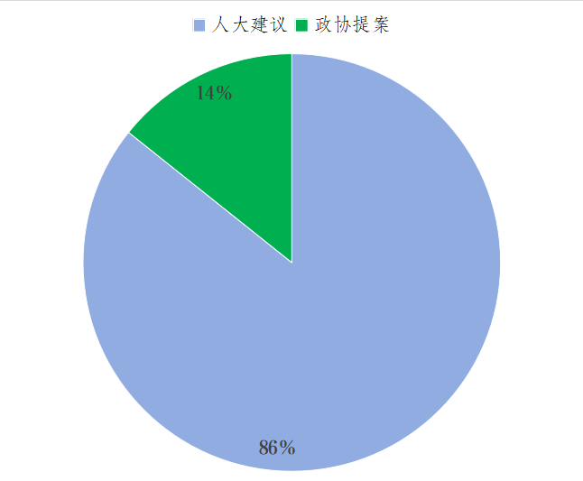
（四）政务公开工作创新情况
加强制度建设，推进公开工作。结合年度政务公开工作要点，分解重点任务，细化责任分工，联合各业务科室，综合协调统筹调度，切实打造高质量政务信息公开；强化队伍建设，定期组织召开业务培训和专题交流座谈会，组织各科室业务骨干参会学习，不断提高政务公开业务水平；创新宣传形式，最大限度地借助各类载体推行政务公开，充分利用线下服务中心宣传阵地，通过在咨询台和业务窗口摆放宣传手册、LED电子屏滚动播放宣传短片及标语等方式，加强政策法规、信用公示等方面公示和解读。
（五）数据统计需要说明的事项
无
（六）需要报告的其他事项
无
（七）其他有关文件专门要求予以报告的事项
无

